1. Cài đặt môi trường
   1. NodeJS

Truy cập trang <https://nodejs.org/en/download> và tiến hành chọn cấu hình đúng với máy

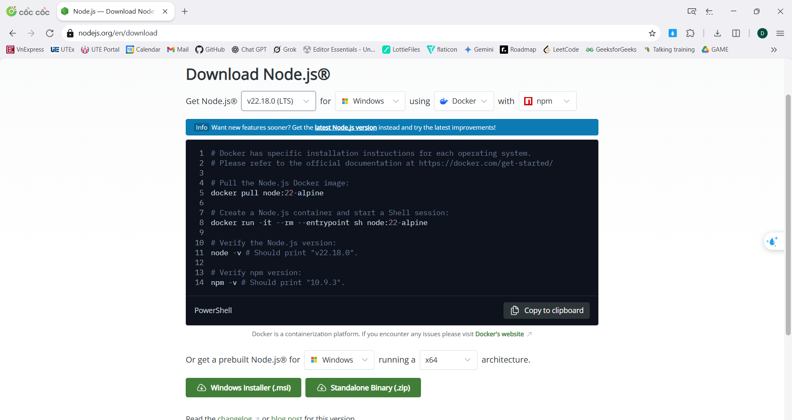

Sau đó chọn tải bản .msi để cài đặt

Cài đặt xong ta kiểm tra





* 1. MongoDB

Truy cập: <https://www.mongodb.com/try/download/community>

Tải **Community Server** và cài đặt

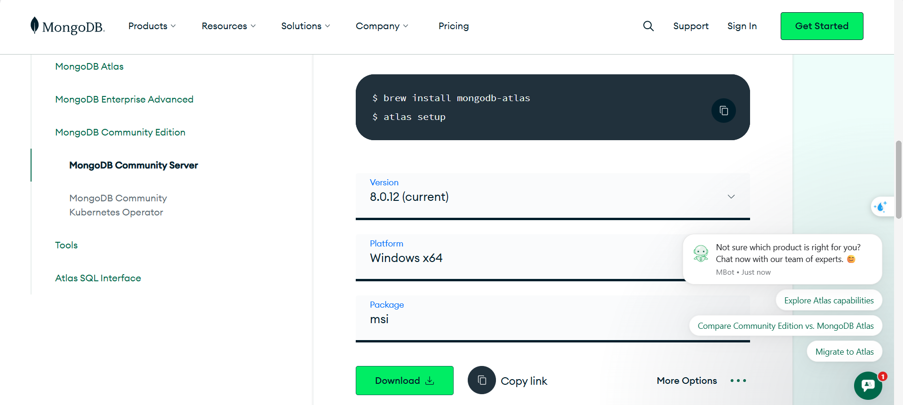

Ta cài đặt thêm mongoDB shell

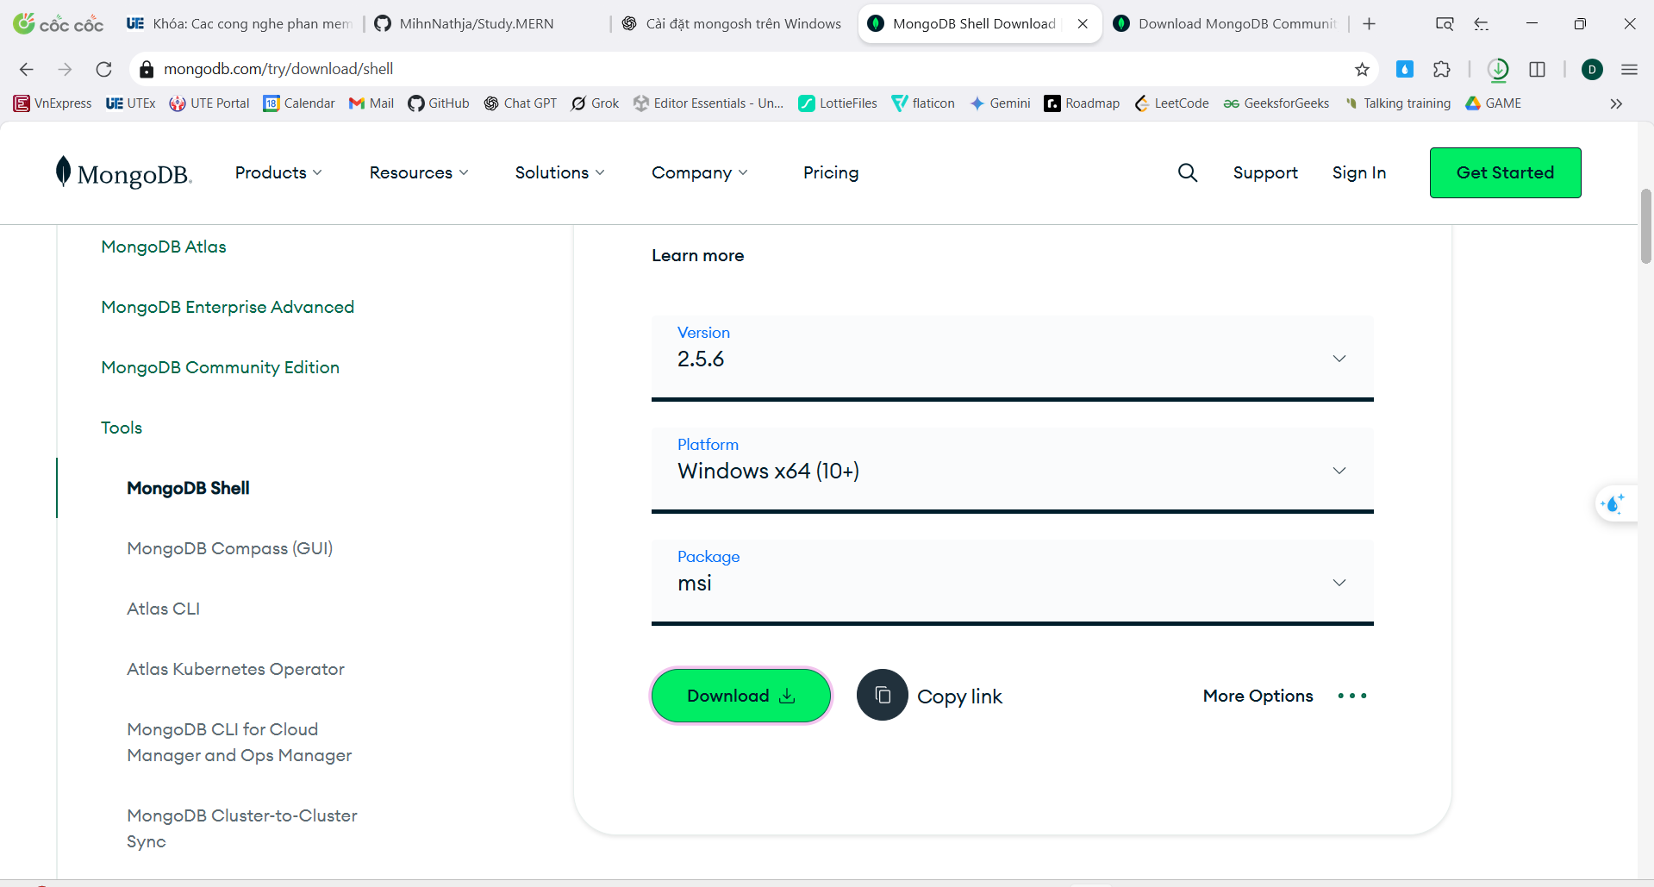

Sau khi cài, thêm thư mục bin của MongoDB vào **Path Environment Variable**

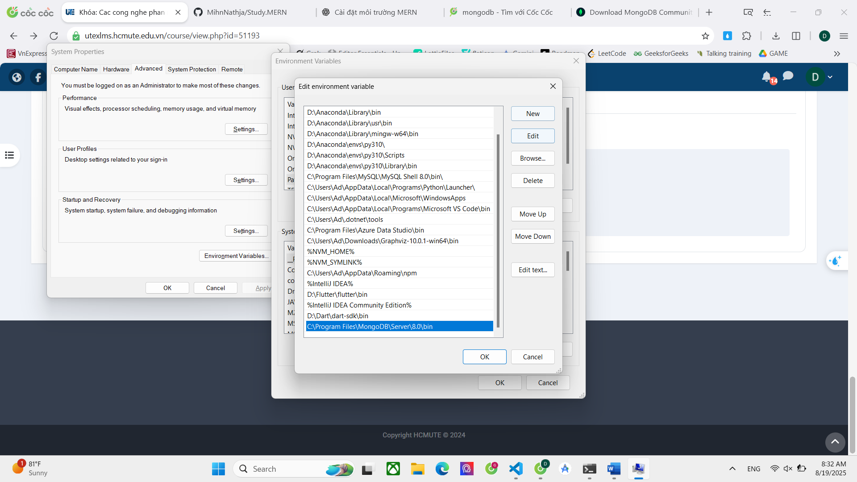

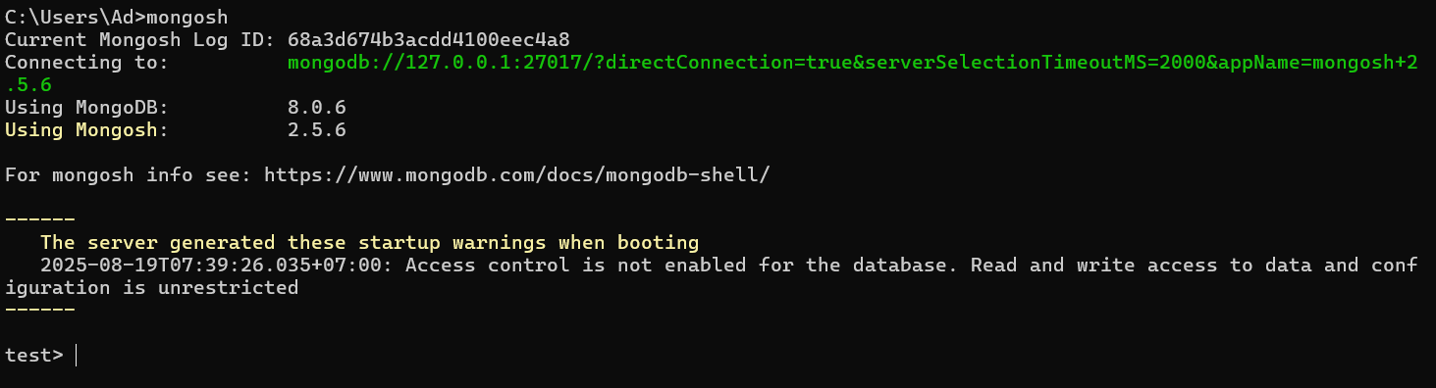

* 1. Cài đặt ExpressJS

Ta chỉ cần vào command prompt trong visual studio code và gõ npm install express để cài đặt

1. Khởi tạo React project

Dùng câu lệnh 

Để khởi tạo một ReactJS project và bên dưới là cấu trúc thư mục sau khi tạo xong

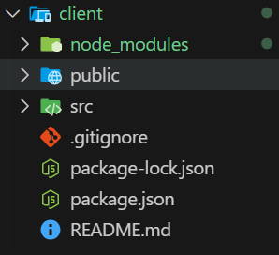

Ta gõ lệnh vào terminal để tiến hành chạy dự án

cd client

npm start

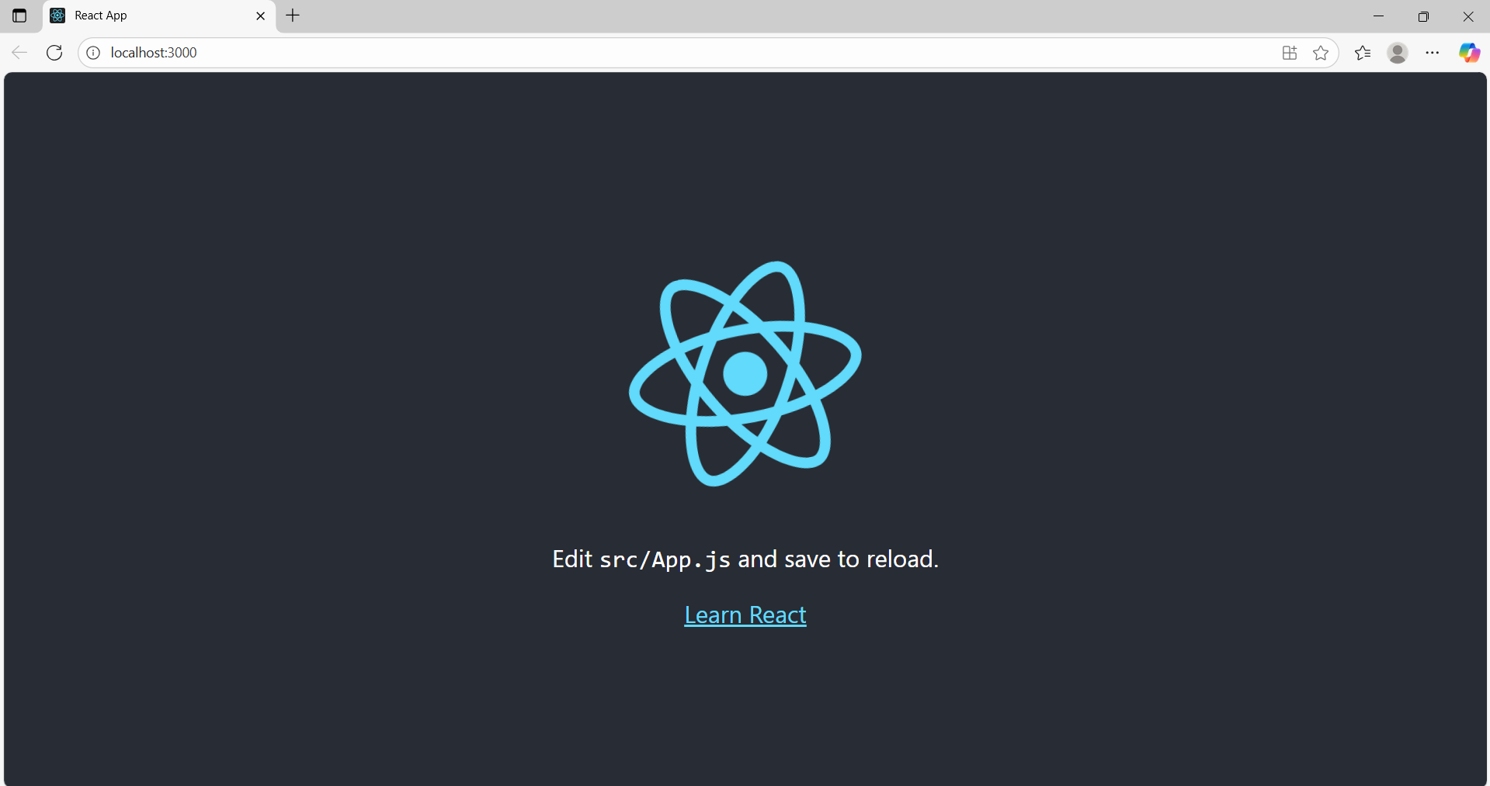

Ta tiến hành sửa file App.js trong thư mục src để hiển thị thông tin cá nhân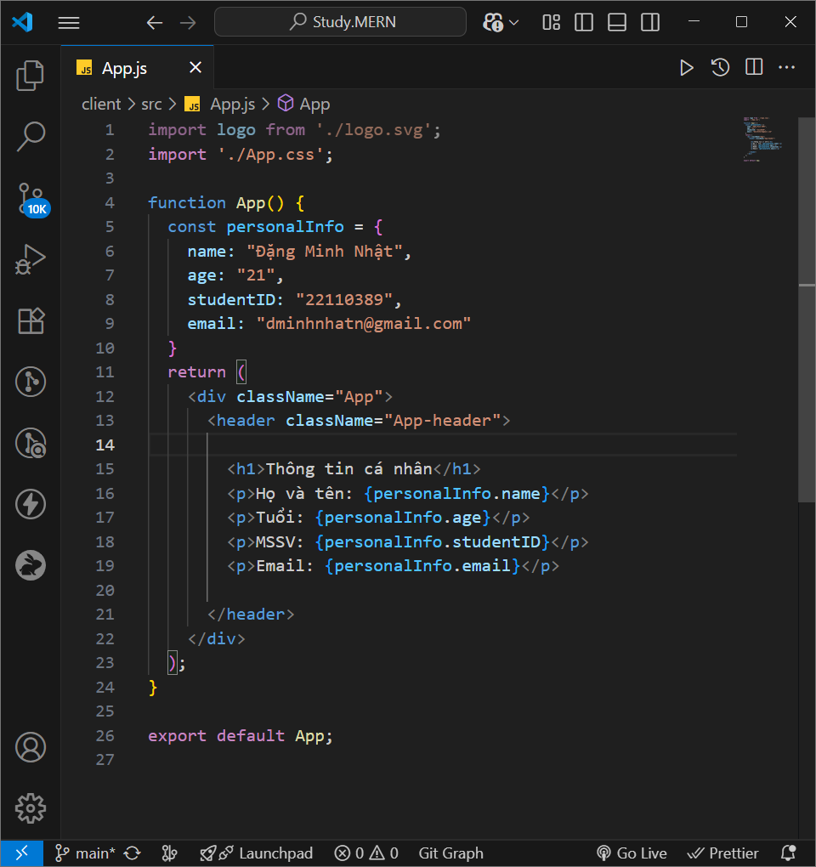

Và kết quả

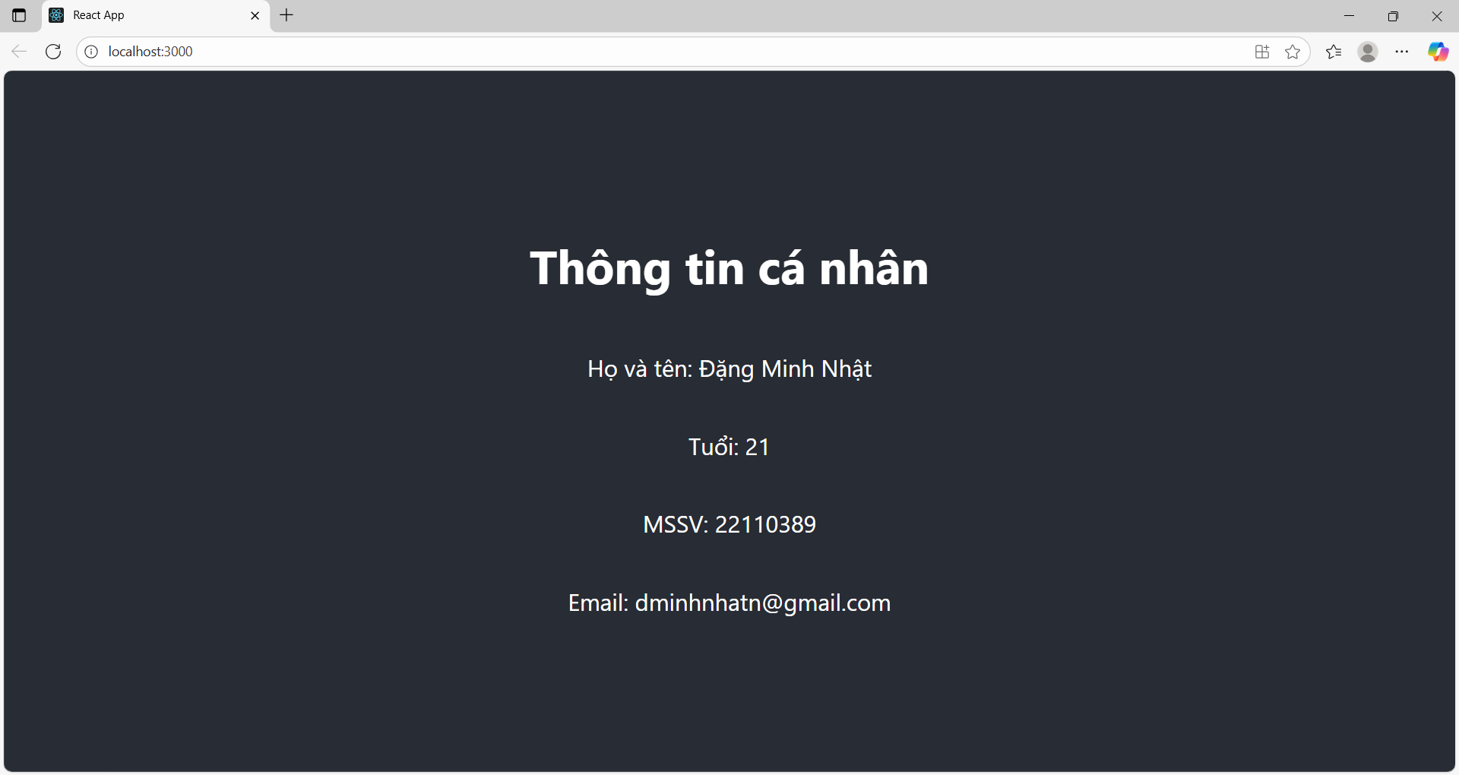

Tiến hành commit

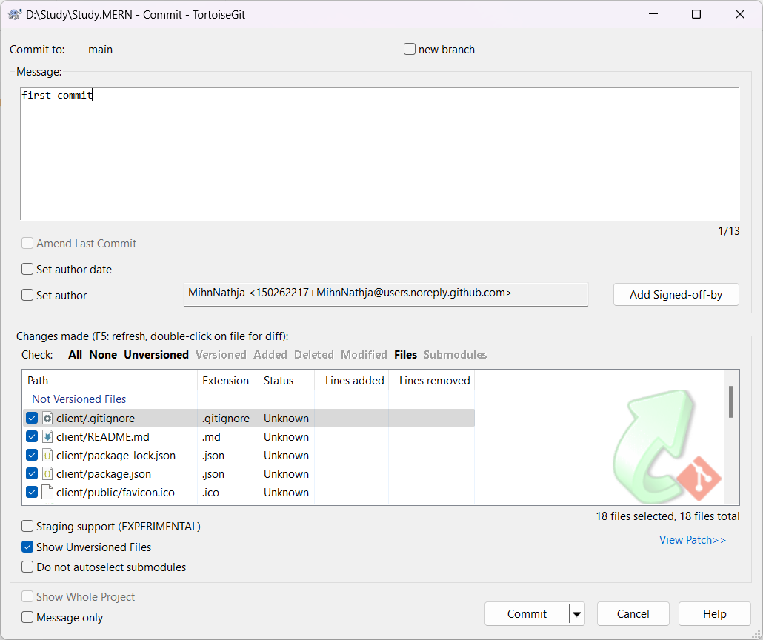

Push lên github

